Manual Tecnico
Calculo de Algortitmos:

1) Ingreso de las apuestas antes del inicio de la carrera
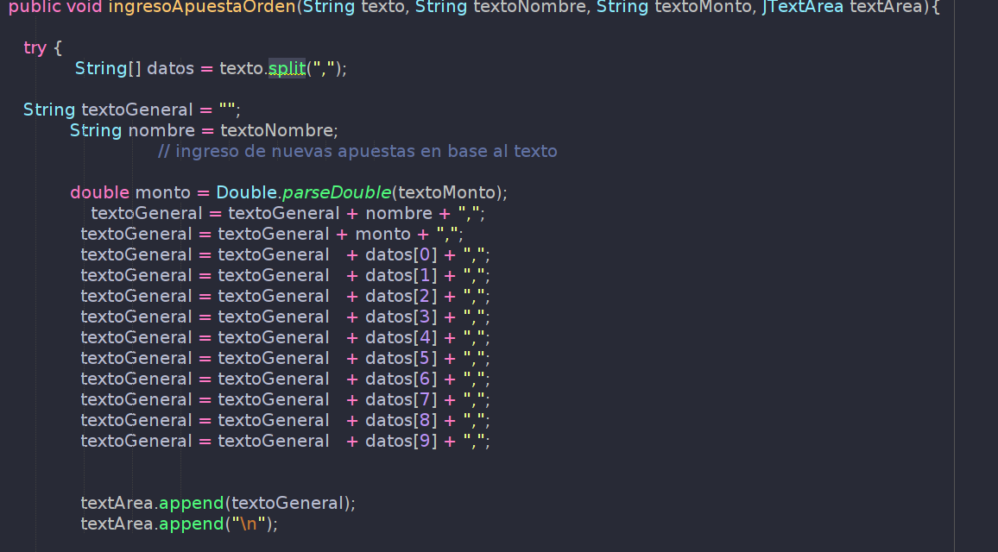

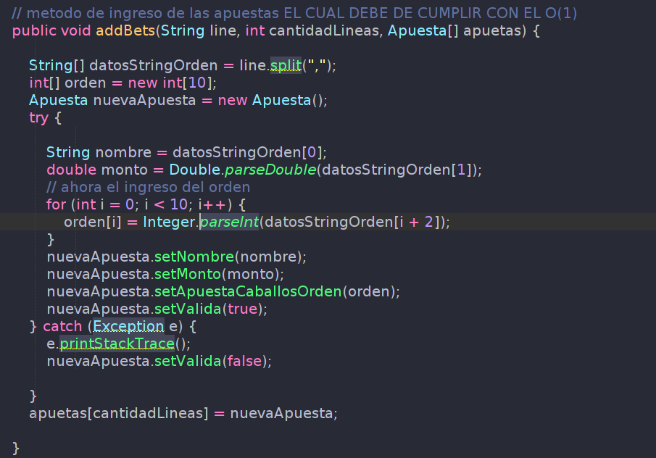
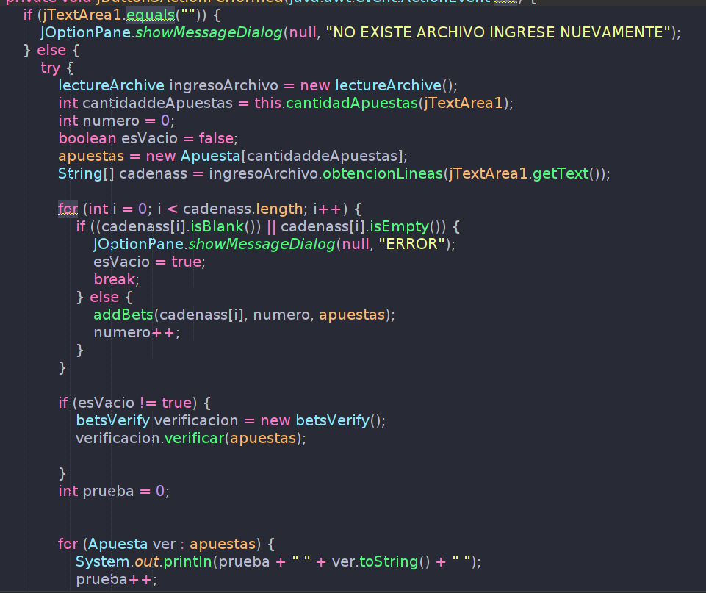

2) Verificación de apuesta
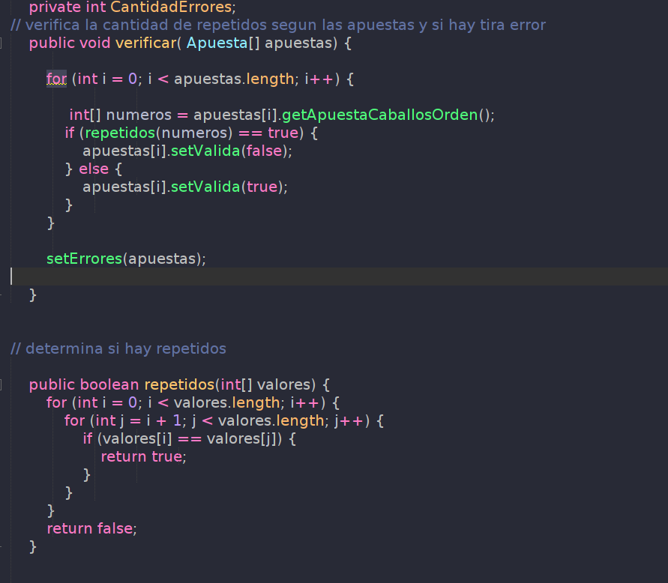

3) Cálculo de los resultados al finalizar la carrera
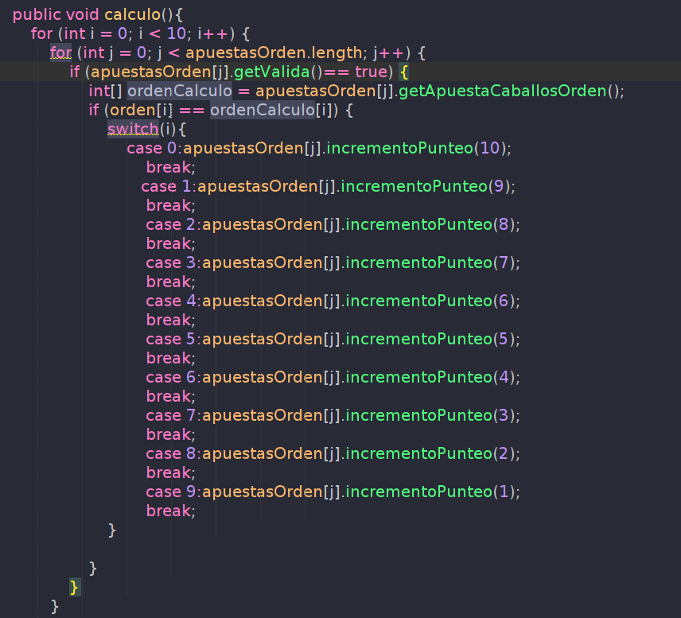

4 Ordenamiento de los resultados

